DÉBUT NOTE DU TRANSCRIPTEUR :
Dans ce document, les icônes sont reproduits par leur signification entre crochet.
FIN NOTE DU TRANSCRIPTEUR.

DÉBUT PAGE COUVERTURE

Guide pour l’élection fédérale

ÉLECTION FÉDÉRALE / LE LUNDI 21 OCTOBRE
#CestNotreVote
[Twitter]
[Facebook]
[Instagram]
[YouTube]
[LinkedIn]

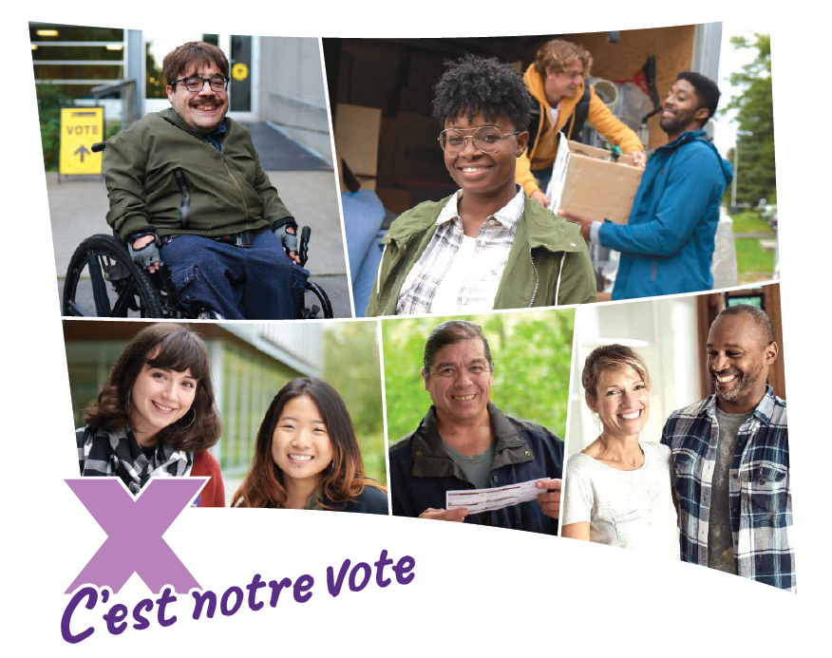

Visitez elections.ca pour l’information officielle sur le vote

1-800-463-6868
elections.ca
ATS 1-800-361-8935

EC 90334 (08/2019)

DÉBUT LOGO :
Élections Canada
FIN LOGO.

DÉBUT PAGE 1

Aide-mémoire de l’électeur

□ Assurez-vous d’être inscrit à votre adresse actuelle

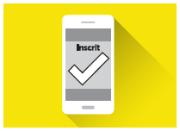

□ Surveillez l’arrivée par la poste de votre carte d’information de l’électeur

□ Choisissez comment voter

À votre bureau de vote, le jour de l’élection, le 21 octobre

À votre bureau de vote, les jours de vote par anticipation,
le 11, 12, 13 ou 14 octobre

À n’importe quel bureau d’Élections Canada partout au pays, avant le 15 octobre, 18 h

Par la poste : visitez elections.ca pour en savoir plus (des dates limites s’appliquent)

□ Découvrez les candidats dans votre circonscription

□ Apportez vos pièces d’identité lorsque vous allez voter

Cette brochure est offerte en plusieurs langues à elections.ca.
Pour d’autres formats, comme le braille, les gros caractères et audio, appelez-nous.

Visitez elections.ca pour l’information officielle sur le vote

1-800-463-6868
elections.ca
ATS 1-800-361-8935

DÉBUT PAGE 2

L’élection fédérale est le lundi 21 octobre 2019

Avez-vous reçu une carte d’information de l’électeur par la poste?

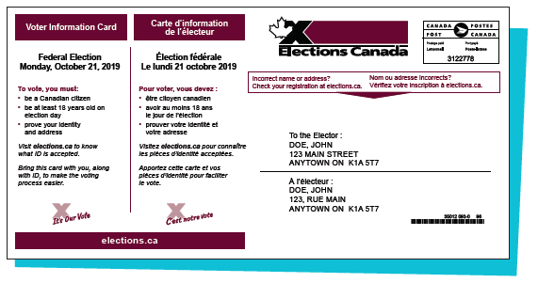

Oui
Vous êtes inscrit pour voter. Au moment d’aller voter, apportez cette carte et des pièces d’identité acceptées pour faciliter le vote.

Non
Vous pourriez ne pas être inscrit ou vos renseignements d’électeur ne sont peut-être pas à jour. Vérifiez ou mettez à jour votre inscription à elections.ca ou appelez-nous au
1-800-463-6868. Vous pouvez aussi vous inscrire lorsque vous allez voter.

Pour vous inscrire et voter à l’élection fédérale, vous devez :
- être citoyen canadien;
- avoir au moins 18 ans le jour de l’élection;
- prouver votre identité et votre adresse.

DÉBUT PAGE 3

Façons de voter

Vous pouvez voter presque en tout temps pendant la période électorale. Choisissez la façon de voter qui vous convient le mieux.

1. Le jour de l’élection
- le lundi 21 octobre
Votre bureau de vote sera ouvert pendant 12 heures (les heures d’ouverture varient selon la province).

DÉBUT MARGE :
Consultez votre carte d’information de l’électeur pour savoir où et quand voter.
FIN MARGE.

2. Les jours de vote par anticipation
- le vendredi 11 octobre
- le samedi 12 octobre
- le dimanche 13 octobre
- le lundi 14 octobre
Votre bureau de vote sera ouvert de 9 h à 21 h.

3. À n’importe quel bureau d’Élections Canada partout au pays
Présentez-vous à n’importe quel bureau d’Élections Canada avant le mardi 15 octobre, 18 h. Vous voterez selon le processus de vote par bulletin spécial. Pour trouver le bureau d’Élections Canada le plus proche, visitez elections.ca ou appelez-nous.

4. Par la poste
Visitez elections.ca ou appelez-nous pour en savoir plus.
Des dates limites s’appliquent.

DÉBUT PAGE 4

Pièces d’identité pour voter

Vous avez trois options pour prouver votre identité et votre adresse.

Option 1

Présentez une de ces pièces d’identité
- votre permis de conduire
- toute autre carte délivrée par un gouvernement canadien (fédéral, provincial, territorial ou local) portant vos photo, nom et adresse actuelle

ou

Option 2

Présentez deux pièces d’identité
Les deux doivent porter votre nom et au moins l’une d’elles votre adresse actuelle.

Exemples :
- carte d’information de l’électeur et état de compte bancaire
- facture d’un service public et carte d’identité d’étudiant

Vous n’avez pas ces pièces d’identité? Aucun problème!

D’autres pièces d’identité sont acceptées. Consultez la liste complète à elections.ca.

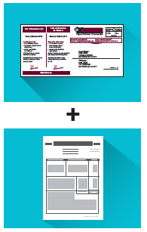

Ou

Option 3

Si vous n’avez pas de pièce d’identité

Vous pouvez tout de même voter si vous établissez votre identité et votre adresse par écrit et demandez à une personne d’être votre répondant. Cette personne doit vous connaître et être inscrite à votre bureau de vote.

Le répondant doit prouver son identité et son adresse, et il ne peut répondre que d’une seule personne (excepté dans les établissements de soins de longue durée).

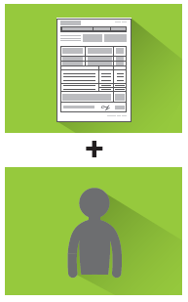

DÉBUT PAGE 5

Accessibilité

Un bureau de vote est assigné à tous les électeurs pour voter le jour de l’élection ou les jours de vote par anticipation. Après le déclenchement de l’élection, assurez-vous que vos bureaux de vote répondent à vos besoins en matière d’accessibilité, en :

- consultant votre carte d’information de l’électeur;
- entrant votre code postal dans la boîte Service d’information à l’électeur à elections.ca; ou
- nous appelant au 1-800-463-6868 ou au 1-800-361-8935 (ATS).

Si vous avez des préoccupations au sujet de l’accessibilité de votre bureau de vote, appelez-nous.

Pour demander à l’avance une aide à voter, notamment des services d’interprétation linguistique et gestuelle, téléphonez au bureau d’Élections Canada de votre circonscription avant le mardi 15 octobre, 18 h.

Outils et services de vote le jour de l’élection :

- Bulletin de vote plus grand avec le nom des candidats en gros caractères

- Listes des candidats en gros caractères et en braille

- Gabarits de vote en braille avec fonctions tactiles

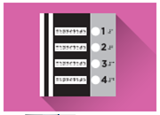

- Loupes (4x)

- Crayon à prise facile

- Aide pour marquer votre bulletin de vote

DÉBUT LOGO:
X C’est notre vote
FIN LOGO.

FIN DU DOCUMENT.

